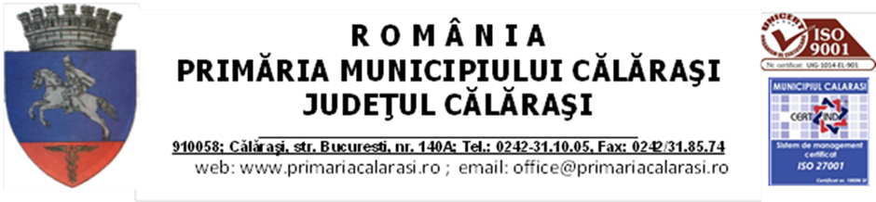

SERVICIUL VOLUNTAR PENTRU SITUAȚII DE URGENȚĂ

CONSIMȚĂMÂNT
privind informarea și acordul de prelucrare a datelor cu caracter personal

Subsemnatul/a..............................................................................................................domiciliat/ă, în…….............................................str.................................................................................nr.……bl..............sc…….........ap...............CNP…………………………......................................posesor al BI/CI-Seria …............., nr........................., eliberat de ..........................................................., la data de ............................................

Declar că am fost informat că datele cu caracter personal atât ale mele cât si ale personelor din dosar, vor fi prelucrate în scopul și pentru îndeplinirea atribuțiilor legale ale instituției.
Am luat la cunoștință că informațiile din cererea depusă și din actele anexate la aceasta, vor fi prelucrate de Primăria municipiului Călărași și Serviciul Voluntar pentru Situații de Urgență, cu respectarea prevederilor Regulamentului (UE) 679/2016 privind protecția persoanelor fizice în ceea ce privește prelucrarea datelor cu caracter personal, și libera circulație a acestor date.
Declar că am fost informat de drepturile ce îmi revin conform Regulamentului (UE), aplicabil începând cu data de 25 mai 2018.

Semnătura beneficiar Data

